Министерство науки и высшего образования Российской Федерации
Федеральное государственное бюджетное образовательное учреждение
высшего образования
«Вятский государственный университет»
Колледж ВятГУ

ОТЧЕТ
ПО ДОМАШНЕЙ КОНТРОЛЬНОЙ РАБОТЕ №2
«ИЗУЧЕНИЕ ОДНОМЕРНЫХ МАССИВОВ И СТРОК»
ПО ДИСЦИПЛИНЕ «ОСНОВЫ АЛГОРИТМИЗАЦИИ И ПРОГРАММИРОВАНИЯ»

Выполнил: студент учебной группы
ИСПк-202-52-00 Радыгин Александр Константинович

Преподаватель:
Кузьминых Ангелина Владимировна

Киров
2023

Цель работы: получить базовые навыки работы с одномерными массивами, освоить принципы работы со строками как с частным случаем одномерных массивов.
Вариант: 12
Формулировка задания:
1. Написать программу, определяющую самый часто встречающийся элемент в заданном массиве.
2. Написать программу, удаляющую из строки первое и последнее вхождение заданной подстроки.
3. Все данные вводятся с клавиатуры. При выполнении второго пункта запрещается использовать стандартные функции для работы со строками (за исключением функции определения длины строки).

Описание алгоритма task1:
Программа начинается с объявления константы N, равной 10, и трех массивов arr1, arr2 и arr3, каждый из которых имеет размерность N и содержит элементы типа integer. Затем программа инициализирует переменную most значением 0 и с помощью цикла for заполняет массив arr1 значениями integer от пользователя.
Затем следует цикл for для i от 1 до N , внутри каждой итерации которого программа проверяет, находится ли текущий элемент arr1[i] в массиве arr3. Если да, программа переходит к следующей итерации цикла. Если нет, то программа добавляет arr1[i] в массив arr3 и инкрементирует значение arr2[i] для каждого элемента arr1[j], который равен arr1[i].
После программа переходит к следующему циклу for для i от 1 до N, который проходит по массиву arr2. В каждой итерации этого цикла программа проверяет, является ли arr2[i] больше значения most. Если да, программа обновляет значение most равным arr2[i] и mostind равным i.
Наконец, программа выводит сообщение о самом часто встречающемся элементе в массиве arr1, используя значение mostind для доступа к нему.
Описание алгоритма task2:
Программа начинается с инициализации ans пустой строкой и чтения строк str и sub с помощью функции readln. Затем в переменные strlen и sublen записываются длины строк str и sub соответственно.
Далее в цикле for для i от 1 до strlen-sublen+1 выполняется поэлементное сравнение символов строки str с символами подстроки sub при помощи вложенного цикла for для j от 1 до sublen. Если символы совпадают, то проверяется равенство j и sublen, при истинности которого проверяется значение flag. Если flag равно False, то значения l1 и r1 становятся равными i и i+j-1 соответственно, а flag принимает значение True. В противном случае значения l2 и r2 становятся равными i и i+j-1 соответственно. Если символы не совпадают, то выполнение вложенного цикла прерывается с помощью оператора break.
В цикле for для i от 1 до l1-1 выполняется конкатенация символов строки str до символа с индексом l1 с переменной ans. В цикле for для i от r1+1 до l2-1 выполняется конкатенация символов строки str между символами с индексами r1 и l2 с переменной ans. В цикле for для i от r2+1 до strlen выполняется конкатенация символов строки str после символа с индексом r2 с переменной ans.
Наконец программа выводит на экран итоговую строку, которая представляет собой значение переменной ans.

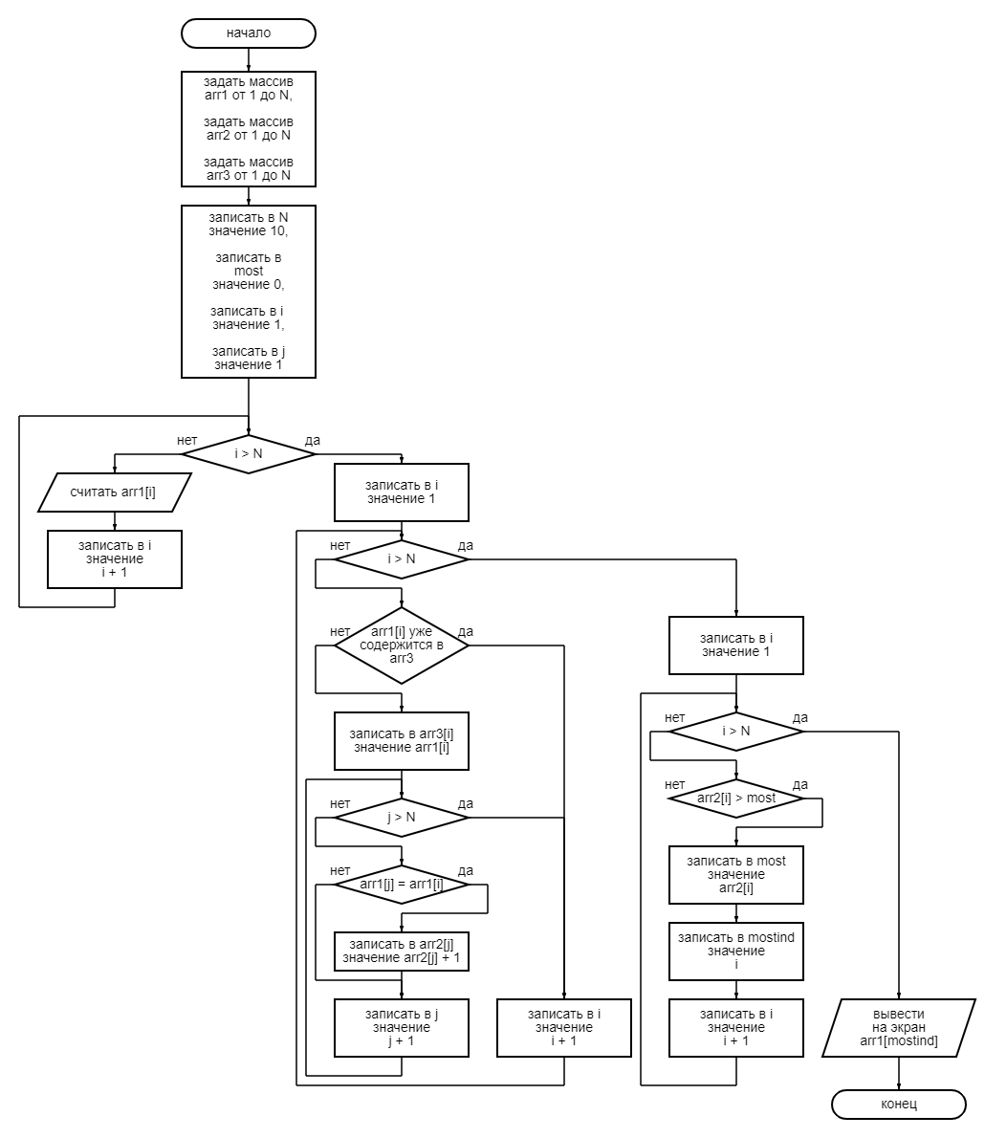Рис. 1 – схема алгоритма первой части задания
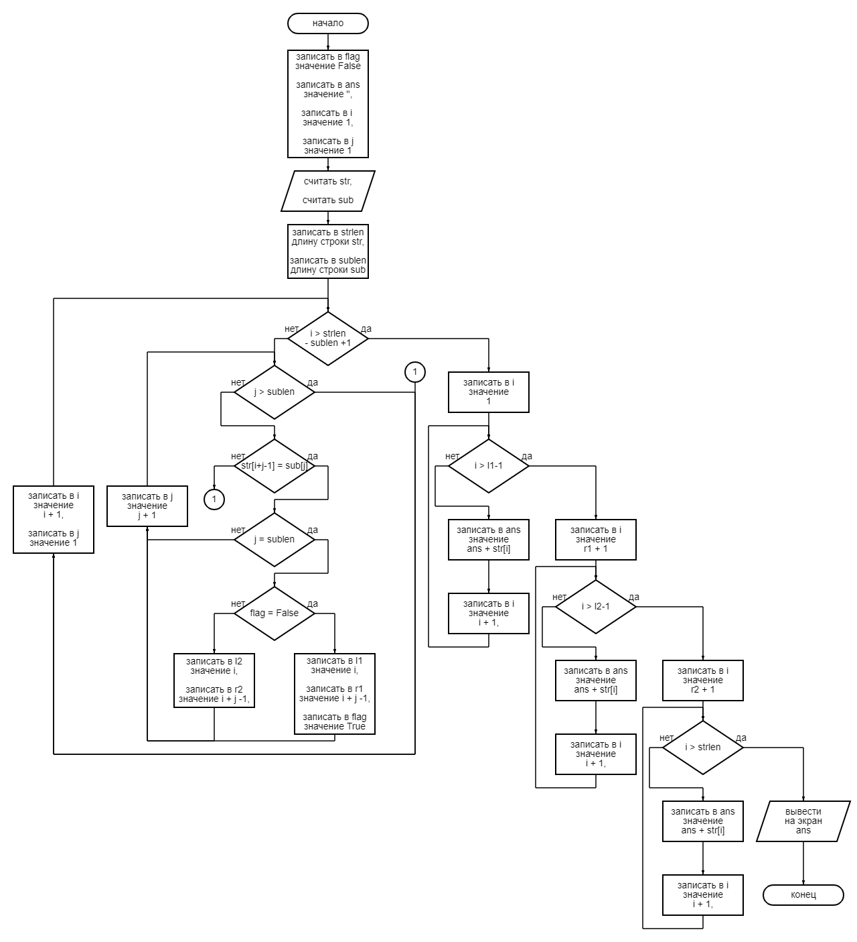
Рис. 2 – схема алгоритма второй части задания
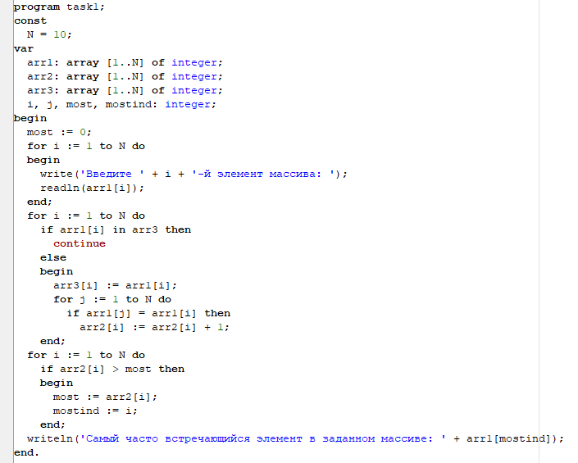Рис. 3 – код программы task1
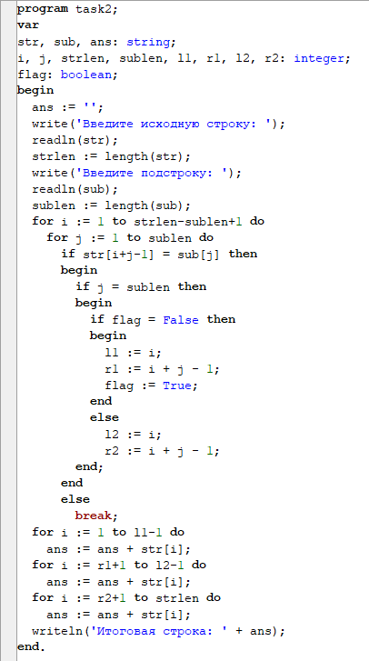
Рис. 4 – код программы task2

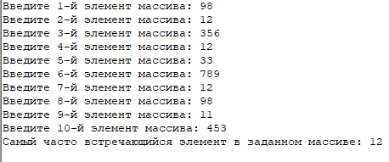
Рис. 5 – окно вывода программы task1
Рис. 6 – окно вывода программы task2
Вывод:
В результате выполнения данной работы я освоил базовые навыки работы с одномерными массивами, а также принципы работы со строками как с частным случаем одномерных массивов. Вместо того чтобы создавать переменные для каждого элемента данных, можно использовать одномерный массив, который позволяет сохранить и обрабатывать все данные в одной структуре, обращаясь к ним по их индексам. Полученные знания можно использовать для экономии ресурсов и повышении производительности следующих задач. В ходе написания программ основными проблемами для меня стали выход индексов за пределы массивов и организация внутренних циклов.

